绿色建筑性能评价
自评估报告

申报项目名称： 承德市鹰手营子矿区寿王坟历史文化街区基础设施建设改造提升工程
申报单位名称： 承德市鹰手营子矿区住房和城乡建设局
参与单位名称：河北全过程工程技术服务有限公司
咨询单位名称：

自评星级： ★

填写说明
1、本报告适用于申报绿色建筑的民用建筑，由申报单位填写；
2、“达标判定”项的填写方式：满足要求的项在□中填写“√”；不满足要求的项在□中填写“×”。
3.“实际提交材料”中列表填写对应条文实际提交的材料的全称。
4. 本报告封面的“申报项目名称”、“申报单位名称”、“参与单位名称”请务必认真、仔细填写，并与申报书保持一致，如因笔误造成评审或证书制作问题，后果自负。
5.若采用本报告参考样式，可进行编辑性修改，但不应自行删除技术内容和要求。

一、自评总述
1、各类指标的评分项得分均不小于该评分项满分值的30%。□
2、全装修…………………………………………………………√
3、技术要求：

技术指标内容 | 自评情况 | 申报星级要求 | 是否达标
围护结构热工性能的提高比例，或建筑供暖空调负荷降低比例 | 围护结构提高11%或负荷降低% | 围护结构提高5%或负荷降低5% | 是
节水器具用水效率等级 | 1级 | 3级 | 是
室内主要空气污染物浓度降低比例 | 20% | 10% | 是
绿色建材应用比例 | 10% | 5% | 是
碳减排 | 23.58% | 5% | 是
外窗气密性能 | 1级 | 符合国家现行相关节能设计标准的规定，且外窗洞口与外窗本体的结合部位应严密 | 是

4、得分情况：
评价指标体系评分项

 | 控制项 | 安全耐久 | 健康舒适 | 生活便利 | 资源节约 | 环境宜居 | 提高与创新
评价分值 | 400 | 100 | 100 | 100 | 200 | 100 | 100
自评得分 | 400 | 36.0 | 33.0 | 21.0 | 65.0 | 32.0 | 30.0
总得分：Q=（Q0+Q1+Q2+Q3+Q4+Q5+QA）/10=61.7

二、项目情况
1、项目效果图（竣工，申报对象为部分时，应在整体中标示申报范围）
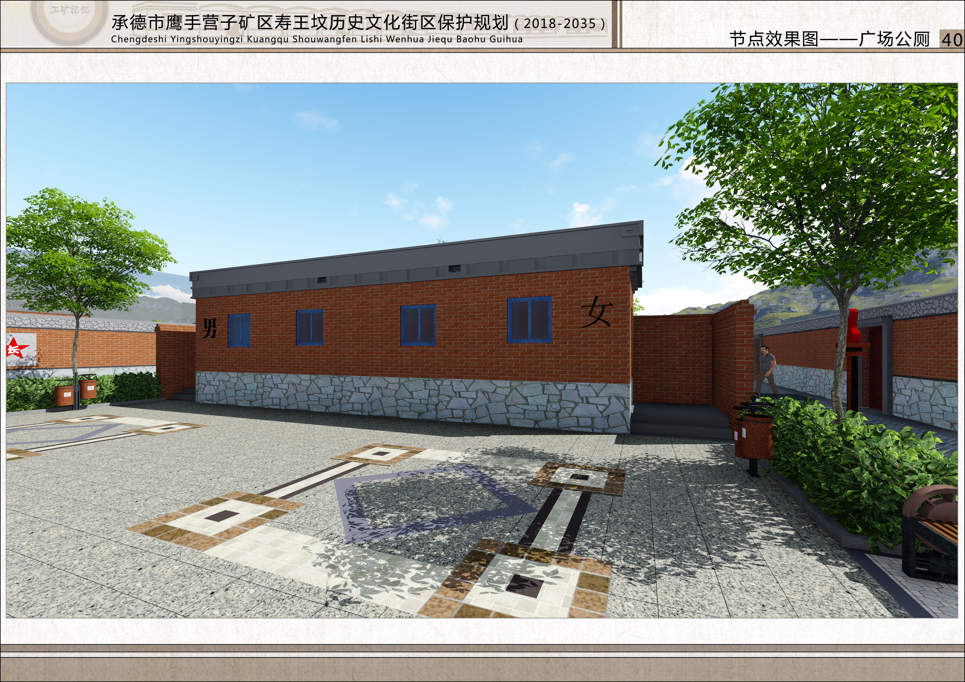
2、项目总平面图（申报对象为部分时，应在整体中标示申报范围）
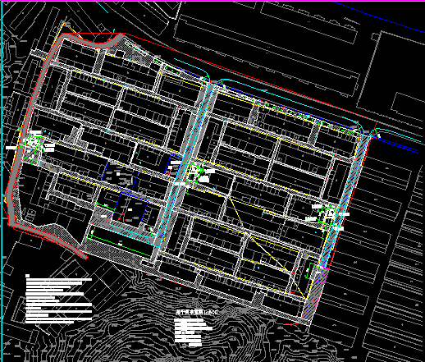

三、自评内容
4 安全耐久
子项 | 条文编号 | 条文 | 满分 | 达标/得分
控制项 | 4.1.1 | 场地应避开滑坡、泥石流等地质危险地段，易发生洪涝地区应有可靠的防洪涝基础设施；场地应无危险化学品、易燃易爆危险源的威胁，应无电磁辐射、含氡土壤的危害 | / | √
控制项 | 4.1.2 | 建筑结构应满足承载力和建筑使用功能要求。建筑外墙、屋面、门窗、幕墙及外保温等围护结构应满足安全、耐久和防护的要求 | / | √
控制项 | 4.1.3 | 外遮阳、太阳能设施、空调室外机位、外墙花池等外部设施应与建筑主体结构统一设计、施工，并应具备安装、检修与维护条件 | / | √
控制项 | 4.1.4 | 建筑内部的非结构件、设备及附属设施等应连接牢固并能适应主体结构变形 | / | √
控制项 | 4.1.5 | 建筑外门窗必须安装牢固，其抗风压性能和水密性能应符合国家现行有关标准的规定 | / | √
控制项 | 4.1.6 | 卫生间、浴室的地面应设置防水层，墙面、顶棚应设置防潮层 | / | √
控制项 | 4.1.7 | 走廊、疏散通道等通行空间应满足紧急疏散、应急救护等要求，且应保持畅通 | / | √
控制项 | 4.1.8 | 应具有安全防护的警示和引导标识相统 | / | √
控制项 | 4.1.9 | 安全耐久相关技术要求应符合现行强制性工程建设规范《工程结构通用规范》GB 55001、《建筑与市政工程抗震通用规范》GB55002、《建筑与市政地基基础通用规范》GB 55003、《组合结构通用规范》GB 55004、《木结构通用规范》GB 55005、《钢结构通用规范》GB 55006、《砌体结构通用规范》GB 55007、《混凝土结构通用规范》GB 55008、《燃气工程项目规范》GB 55009、《供热工程项目规范》GB 55010、《建筑环境通用规范》GB 55016、《建筑给水排水与节水通用规范》GB 55020、《民用建筑通用规范》GB 55031、《建筑防火通用规范》GB 55037等的规定 | / | √
评分项 | 4.2.1 | 采用基于性能的抗震设计并合理提高建筑的抗震性能 | 10 | 0
评分项 | 4.2.2 | 采取保障人员安全的防护措施 | 15 | 10
评分项 | 4.2.3 | 采用具有安全防护功能的产品或配件 | 10 | 10
评分项 | 4.2.4 | 室内外地面或路面设置防滑措施 | 10 | 10
评分项 | 4.2.5 | 采取人车分流措施，且步行和自行车交通系统有充足照明 | 8 | 0
评分项 | 4.2.6 | 采取提升建筑适变性的措施 | 18 | 0
评分项 | 4.2.7 | 采取提升建筑部品部件耐久性的措施 | 10 | 0
评分项 | 4.2.8 | 提高建筑结构材料的耐久性 | 10 | 0
评分项 | 4.2.9 | 合理采用耐久性好、易维护的装饰装修建筑材料 | 9 | 6
合计 |  |  | 100.0 | 36.0

